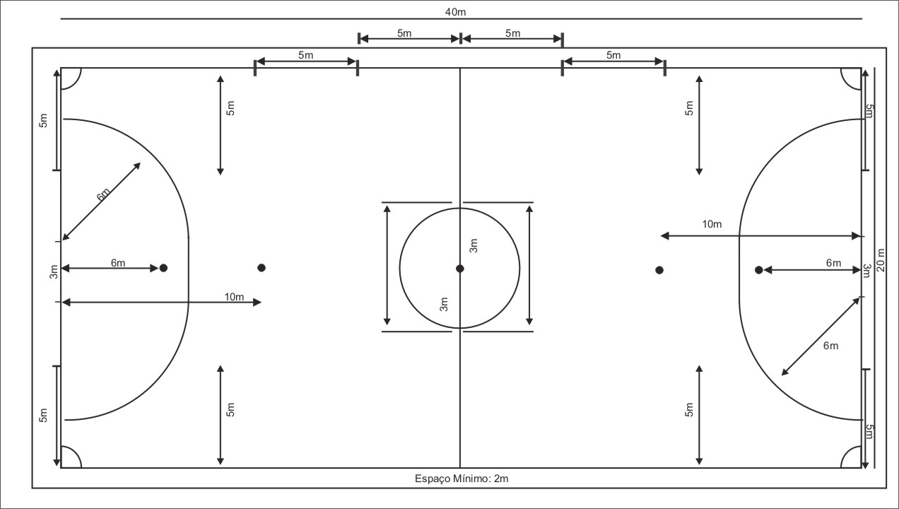
1- DIMENSÕES
A quadra de jogo será um retângulo com o comprimento de 14 metros e largura de 7 metros.
2- A MARCAÇÃO DA QUADRA
Todas as linhas demarcatórias da quadra deverão ser bem visíveis.
• As linhas limítrofes de maior comprimento denominam-se linhas laterais e as de menor comprimento linhas de meta.
• Na metade da quadra será traçada uma linha divisória, de uma extremidade a outra das linhas laterais, eqüidistantes às linhas de meta.
• O centro da quadra será demarcado por um pequeno círculo com 10 (dez) centímetros de raio.
• Ao redor do pequeno círculo será fixado o círculo central da quadra com um raio de 3 (três) metros.
• Nos quatro cantos da quadra, no encontro das linhas laterais com as linhas de meta serão demarcados ¼ (um quarto) de círculo com 25 centímetros de raio de onde serão cobrados os arremessos de canto. O raio de 25 centímetros partirá do vértice externo do ângulo formado pelas linhas lateral e de meta até o extremo externo da nova linha.
• As linhas demarcatórias integram e pertencem à quadra de jogo.
3- ÁREA DE META
Nas quadras, em cada extremidade da quadra, a 6 (seis) metros de distância de cada poste de meta haverá um semicírculo perpendicular à linha de meta que se estenderá ao interior da quadra com um raio de 6 (seis) metros. A parte superior deste semicírculo será uma linha reta de 3,16 (três metros e dezesseis centímetros), paralela a linha de meta, entre os postes. A superfície dentro deste semicírculo denomina-se área de meta. As linhas demarcatórias fazem parte da área de meta.
4- PENALIDADE MÁXIMA
A distância de 6 (seis) metros do ponto central da meta, medida por uma linha imaginária em ângulo reto com a linha de meta e assinalada por um pequeno círculo de 10 (dez) centímetros de raio, serão marcados os respectivos sinais de penalidade máxima.
5- TIRO LIVRE SEM BARREIRA
A distância de 10 (dez) metros do ponto central da meta, medida por uma linha imaginária em ângulo reto com a linha de meta, serão marcados o respectivos sinais, de onde serão cobrados os tiros livres sem barreira, nas hipóteses previstas nestas regras. A distância de 5 (cinco) metros do ponto central da meta em ângulo reto com a linha de meta, deverá ser marcado com uma linha tracejada de 60 (sessenta) centímetros, paralela a linha de meta, para demarcar a distância mínima em que o goleiro poderá ficar na cobrança dos tiros livres sem barreira.
6- ZONA DE SUBSTITUIÇÕES
É o espaço determinado na linha lateral, do lado onde se encontra a mesa de anotações e cronometragem, iniciando-se a uma distância de 5 (cinco) metros para cada lado partindo da linha divisória do meio da quadra. Para cada zona haverá um espaço de 5 (cinco) metros identificados com linhas de 80 (oitenta) centímetros, ficando 40 (quarenta) centímetros no interior da quadra e 40 (quarenta) centímetros para fora da quadra. Por entre estas linhas de 80 (oitenta) centímetros os atletas deverão entrar e sair da quadra por ocasião das substituições. O espaço a frente da mesa do anotador e cronometrista com 5 (cinco) metros de cada lado da linha divisória do meio da quadra deverá permanecer livre.
7- METAS
No meio de cada área e sobre a linha de meta serão colocadas as metas, formadas por dois postes verticais separados em 3 (três) metros entre eles (medida interior) e ligados por um travessão horizontal cuja medida livre interior estará a 2 (dois) metros do solo.
• A largura e espessura dos postes e do travessão serão de 8 (oito) centímetros e quando roliços terão o diâmetro de 8 (oito) centímetros.
• Os postes e travessão, poderão ser confeccionados em madeira, plástico, ferro ou material similar e pintados de cor contrastante com o fundo da quadra, de preferência que não sejam fixados ao solo. Os postes e travessão deverão ter a mesma largura e espessura.
• Serão colocadas redes por trás das metas e obrigatoriamente presas aos postes, travessão e ao solo. Deverão estar convenientemente sustentadas e colocadas de modo a não perturbar ou dificultar a ação do goleiro. As redes serão de corda, em material resistente e malhas de pequena abertura para não permitir a passagem da bola. As metas não devem possuir ferro ligando o travessão ao suporte de sustentação.
8- CONSTRUÇÃO
O seu piso deverá ser construído de madeira, material sintético ou cimento, rigorosamente nivelado, sem declives, nem depressões, prevenindo escorregões e acidentes.
9- LOCAL PARA O REPRESENTANTE
As quadras deverão dispor, obrigatoriamente, em lugar central e inteiramente inacessível aos assistentes, de mesa e cadeiras para que o representante da entidade, o anotador e o cronometrista possam exercer com segurança e tranqüilidade suas funções.
10- LOCAL PARA OS ATLETAS RESERVAS E COMISSÃO TÉCNICA
As quadras deverão dispor de dois locais privativos e adequados, situados a margem das linhas laterais ou de meta, inacessível aos assistentes, onde ficarão sentados os atletas reservas que não estejam em aquecimento, técnico ou treinador, massagista ou atendente, médico ou fisioterapeuta e preparador físico das equipes disputantes. A localização dos bancos de reservas deverá ser do mesmo lado da mesa de anotações e da zona de substituições e cada equipe ficará ocupando o banco colocado ao lado da meia quadra onde a equipe está defendendo e guardará, obrigatoriamente uma distância nunca inferior a 5 (cinco) metros de cada lado da mesa. Quando colocados junto a linha de meta, não deverão permanecer entre os postes e a marcação dos 5 (cinco) metros da linha lateral.
11- PLACAR OU MOSTRADOR E CRONÔMETRO ELETRÔNICO
As quadras possuirão, obrigatoriamente, em perfeitas condições de uso e visibilidade para o público, atletas, membros da comissão técnica e para a equipe da arbitragem, placar ou mostrador onde serão afixados ou indicados os tentos da partida e o cronômetro eletrônico para controle do tempo de jogo.

